

**END1550P**

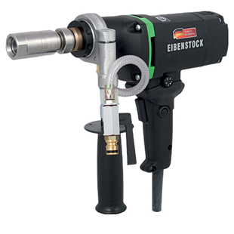

1500W - 6 tot 30 (68) mm

Compacte diamantboormachine voor het watergekoeld boren van gaten tot 68 mm. in tegels, keramiek, glas, natuursteen en beton. Met roestvrijstalen hoofdas, electronisch regelbare schakelaar, geïntegreerde watertoevoer, PRCD schakelaar en extra verstelbare handgreep. Verpakt in metalen koffer. Technische gegevens:

|  |  |
| --- | --- |
| Artikelnummer | 10.093.55 |
| EAN code | 4026851011329 |
| Merk | Eibenstock |
| Type | Nat-boormachine |
| Vermogen | 1500 Watt |
| Spanning | 230 V |
| Toerental (belast) | 1800 / 4400 tr/min. |
| Toerental (onbelast) | 8000 tr/min. |
| Aansluiting | 1/2" binnendraad |
| Max. boordiameter (nat) | 68 mm (optimaal tot 50 mm) |
| Max. boordiameter (droog) | n.v.t. |
| Spanhalsdiameter | 53 mm |
| Gewicht | 3,6 kg |
| Inclusief | Snelwisseladapter |

Download hier de onderdelentekening:

END1550P - onderdelentekening